水平制表
指令名称 | 水平定位
指令代码 | ASCII ：HT  十进制 ：9  十六进制 ：09
功能描述 | 移动打印位置至下一个水平定位位置
参数范围 | 无
默认值 | 无
支持型号 | 所有型号
注意事项 | 水平定位由 ESC D 设定  若水平定位未设置（默认无水平定位），此指令将视为 LF 指令  若水平定位超出打印区域，坐标将移至下一行的起始位置（视本行数据已满，打印并换行）
使用示例 | 无

设置水平制定位位置
指令名称 | 设置水平定位位置
指令代码 | ASCII ：ESC D [d]k NUL  十进制 ：27 68 [d]k 0  十六进制 ：1B 44 [d]k 00
功能描述 | 设置水平定位。  d1 ... dk：水平定位位置，以 字体宽度(小字体9，普通字体12) 点为单位，NULL 为结束符
参数范围 | XX58：1 ≤ d ≤ 46（d1 <d2 < …… dk ，1 ≤ k ≤ 16）  XX80：1 ≤ d ≤ 70（d1 < d2 < …… dk ，1 ≤ k ≤ 16）
默认值 | [d]k = 0（默认无水平制表位置）
支持型号 | 所有型号
注意事项 | 水平定位位置示意如下：  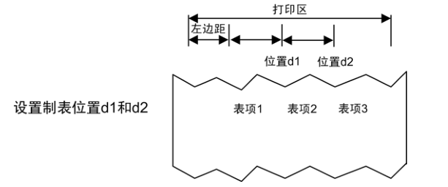  • 水平定位位置作为一个值储存，这个值为[字符宽度 ×n] 是从行的开始测量的。字符宽度包括字符的右侧空间，并且倍宽字符被以普通字符的两倍宽度设置。  • 该命令删除了之前设定的水平定位位置。  • 当设置 n = 8时, 通过发送HT 打印位置被移动到第九列。  • 可以设置达32 定位位置(k = 32)。 超过32 定位位置的数据被处理为普通数据。  • 按升序传输[n]k 并且在末尾放置一个NUL码0。  当[n]k小于或等于前面的值[n]k-1时，定位设定结束，并且后续数据按普通数据处理。  • ESC D NUL 取消所有水平定位位置。  • 即使字符宽度变化，以前指定的水平定位位置也不变。  • 对于标准式，字符宽度被记忆。
使用示例 | 1B 44 18 1E 00  46 4F 4F 44 09 50 52 49 43 45 09 49 44 0D0A0D0A  1B 44 18 1E 00  44 45 43 41 46 31 36 09 33 30 09 31 0D0A

